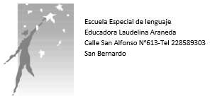

Planificación y cuadernillo Nº14
Nivel Medio Mayor
Semana 06 al 17 de julio, 2020

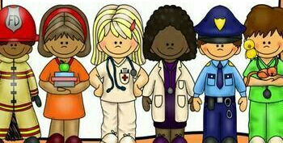

Nombre del estudiante: ____________________________________________________
Curso: ________________________________

Planificación Plan General
Tema semanal:Profesiones y Oficios Fecha: Desde 06 al 17 de Julio, 2020. Nivel: MedioMayor

Ámbito/ núcleo
Desarrollo personal y social. Corporalidad y movimiento
Objetivo transversales
Perfeccionar su coordinación visomotriz fina, a través del uso de diversos objetos, juguetes y utensilios.Manifestar disposición por reconocer distintos tipos de sentimientos en su hogar
- Logra tomar una variedad de lápices, pinceles, tizas, entre otros elementos; para realizar trazos intencionados, dibujar y pintar

Manifestar disposición por reconocer emociones y sentimientos desde su hogar.

Ámbitos de Experiencias/ Núcleos de Aprendizaje | Objetivo Priorizado/Aprendizaje específico | Habilidades | Actividades sugeridas | Indicadores de logro
Interacción y Comprensión | OA 5. Identificar instituciones significativas de | Identificar | Actividad 1  En el hogar visualizan un video educativo de las profesiones “Barney el Camión” , a continuación, se adjunta el link:https://www.youtube.com/watch?v=GaD7abMU9i4  - Decoran lámina de las profesiones “doctor”, “profesor”.  - Identificar el nombre y uso de los implementos que utiliza un doctor, luego colorean los implementos. | - Identifica la profesion “doctor”.  - Identifica la profesion “Profesor”.
del Entorno | su entorno, describiendo actividades y rutinas
 | representativas que en ellas se realizan.
Exploración del Entorno | Identificar diferentes instituciones
social
Interacción y comprensión del entorno.  Pensamiento matemático. | Emplear progresivamente los números, para contar, identificar, cuantificar y comparar cantidades, hasta el 10 e indicar orden o posición de algunos elementos en situaciones cotidianas o juegos. | Emplear | Actividad 2  En el hogar visualizan un video educativo acerca de los números, a continuación, se adjunta el link:https://www.youtube.com/watch?v=FkBEPfM4PcQ  - Reconocer, práctica escritura y asociar número y cantidad, a través de lámina.  - Reconocer y asociar a cantidad el número 2.  - Reconocer números 1, 2 y 3, además de asociar a cantidad con apoyo. | - Cuenta correlativamente del 1 al 5.  - Identifica números entre 1 y 10 visualmente.
Communication integral  Lenguaje artístico | Expresar emociones, ideas y experiencias por medio de la plástica experimentando con recursos pictóricos, gráficos y de modelado | Expresarse | Actividad 3  Realizar grafomotricidad:  - Descubren movimiento de sus dedos a través de material concreto, como la sémola, harina. Por otra parte se adjunta link de demostración https://www.youtube.com/watch?v=JPVmTBVI65w  - Decoración de muñeco de nieve , enfatizando en la estación del año “Invierno” , se adjunta link https://www.youtube.com/watch?v=v0rOpifUvf4 | - Realiza movimientos con sus dedos.

Comunicación Integral Lenguaje verbal | OA 4. Incorporar progresivamente nuevas palabras, al comunicar oralmente temas variados de su interés e información básica, en distintas situaciones cotidianas.  Identificar progresivamente las vocales | Incorporar | Actividad n°4  En el hogar visualizan y recuerdan un video educativo acerca de las vocales, a continuación, se adjunta el link:https://www.youtube.com/watch?v=ZdJWa2Bltgk  - Reconocen fonema y grafema de la vocal A  - Reconocen fonema y grafema de la vocal E | - Reconoce las vocales A y E.  - Incorpora el sonido vocálico.
Plan Específico  FONETICO /FONOLOGICO  Reconocer sonido de las vocales a través de canciones, vocalizando con apoyo. | Las vocales | Vocalizar | Actividad n°5  Junto a su familia observan videos educativos en YouTube acerca de las vocales, además vocalizan con ayuda de su familia. | - Vocalizalas vocales
Recursos: láminas de trabajo, material a elección, sémola, harina, papel, videos educativos.

Actividad Nº1
Reconoce la siguiente profesion , el trabaja en un hospital y su trabajo es cuidar y sanar a las personas enfermas . A continuacion observa un video de Barney el Camion , aqui esta el link
https://www.youtube.com/watch?v=GaD7abMU9i4



Actividad 1
Reconoce el nombre y utilidad de los implementos que utiliza un DOCTOR en un HOSPITAL:
- ESTETOSCOPIO: Se utiliza para escuchar los latidos del corazón y respiración.
- JERINGA: Se utiliza para poner medicamentos en el brazo o trasero.
- GUANTES: Los doctores los utilizan para protegerse de las bacterias.



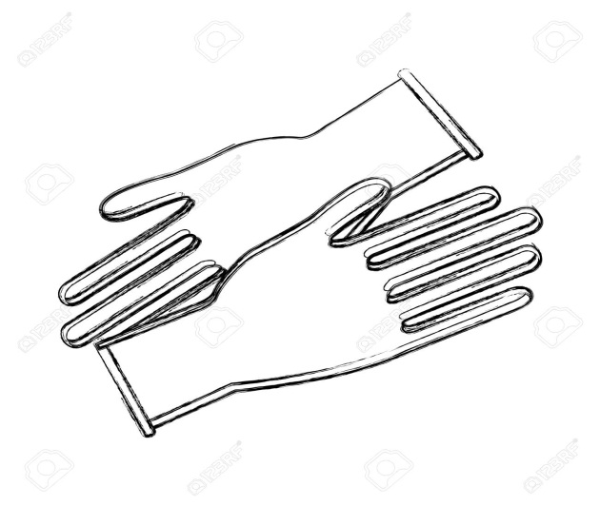
Actividad Nº2:
Rellena el Numero 1 con el material que túquieras, luego escribe el número1, con ayuda de tu mamá pintando solo 1 circulo.
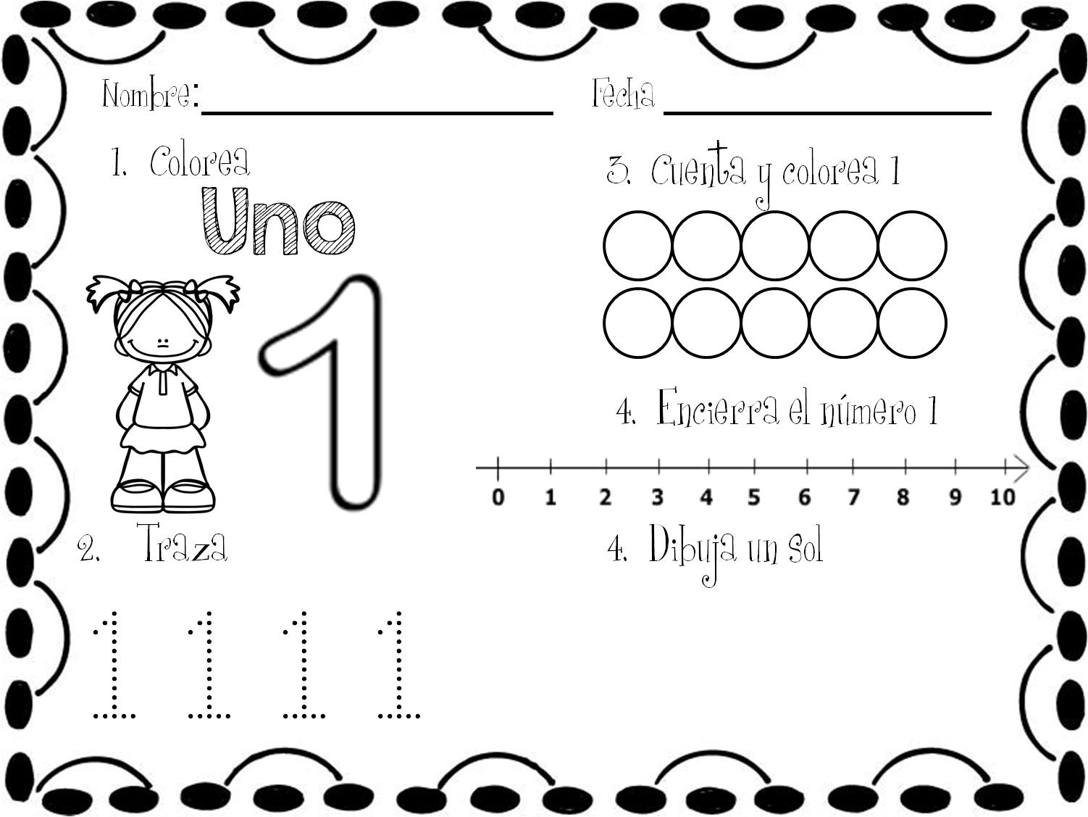

Actividad 2
Rellena con Plasticina el númerodos, a continuación cuenta tus zapatos, y colorea los de esta lámina.
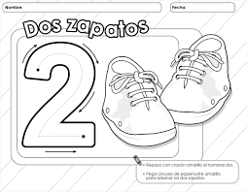

Actividad 2
Descubre que numero se asocia a los objetos que están acá, cuenta con tus dedos cuantas lunas, nubes y estrellas hay, tu puedes ¡!
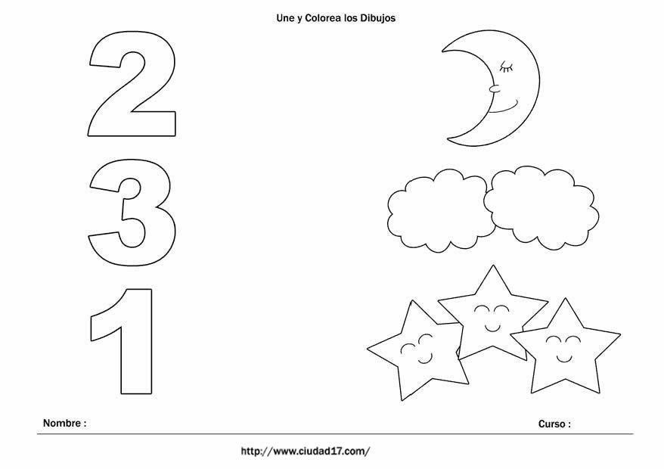
Actividad Nº3
A continuación, descubre una técnica de practicar la escritura de números y vocales a través del siguiente video, DESCUBRELO https://www.youtube.com/watch?v=JPVmTBVI65w
Aquí hay unos ejemplos y no olvides mandarle fotos a tu tía:
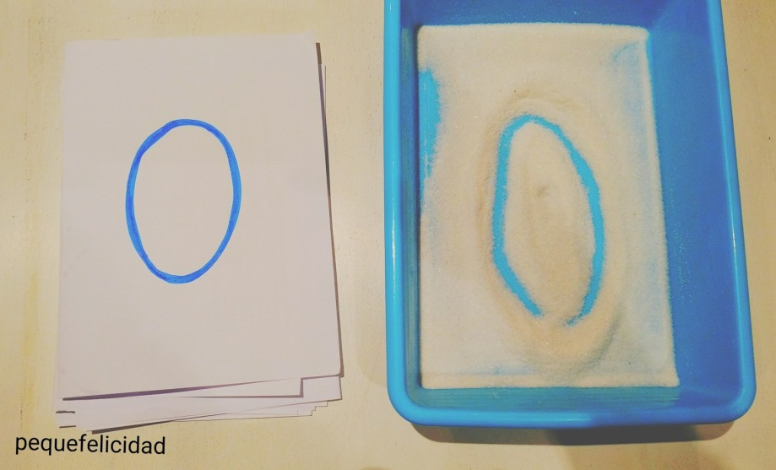

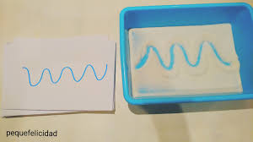

Actividad Nº 3
Llego el invierno ¡! En honor a esta estación observa el siguiente video y luego decora esta lamina, adjunto el link https://www.youtube.com/watch?v=v0rOpifUvf4

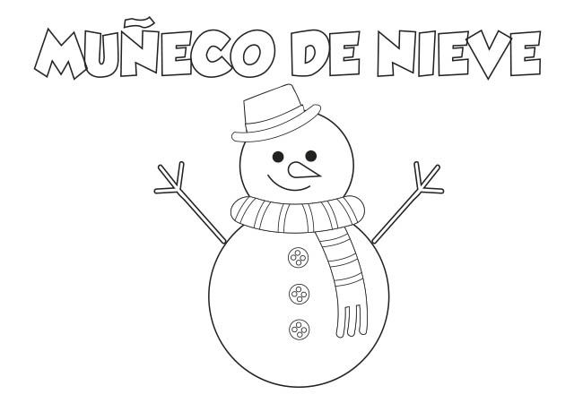

Actividad 4
Reconoce la vocal A y haz el sonido de esta para que reconozcas algunos objetos que comienzan con ella
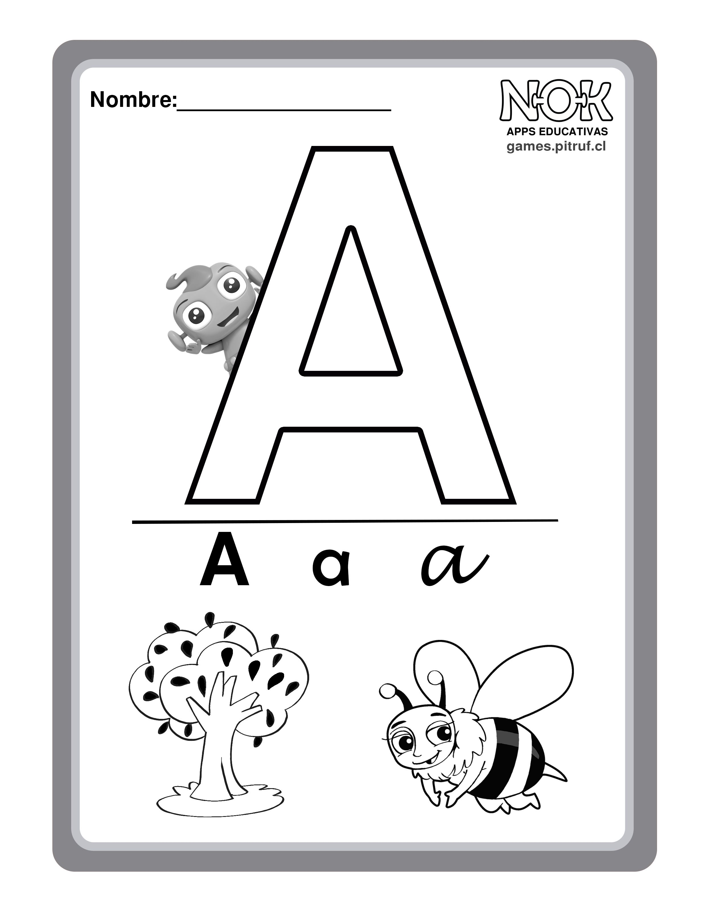

Actividad Nº4
Reconoce la vocal E y haz el sonido de esta para que reconozcas algunos objetos que comienzan con ella

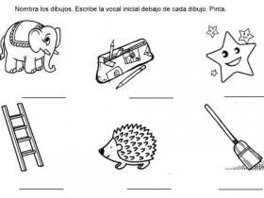

Conoce nuevas formas de saludarse, respetando la distancia con la otra persona, OBSERVA
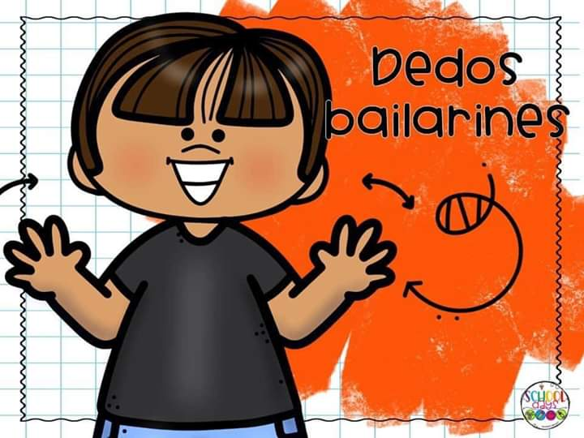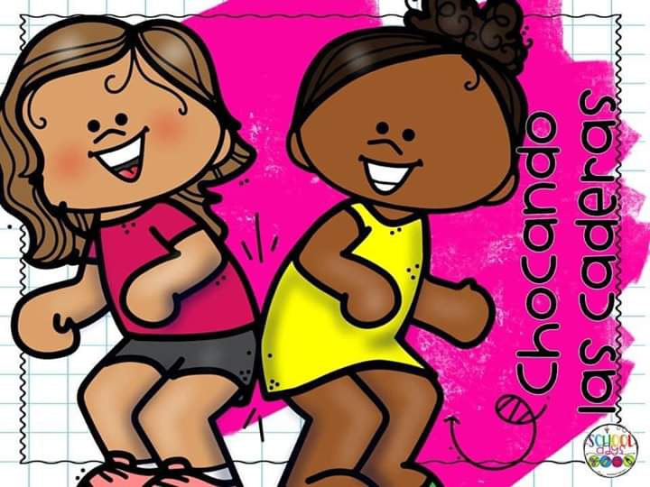
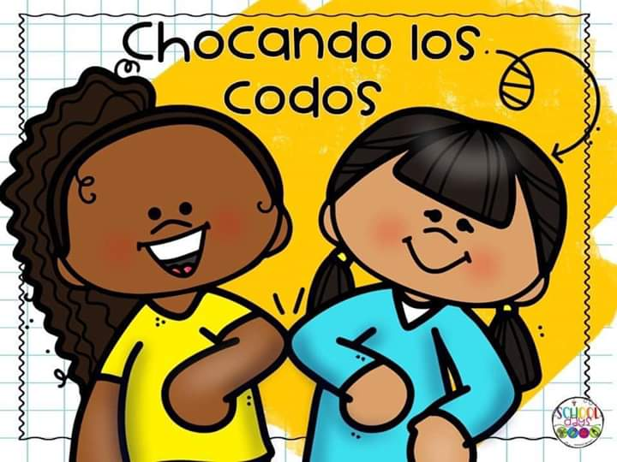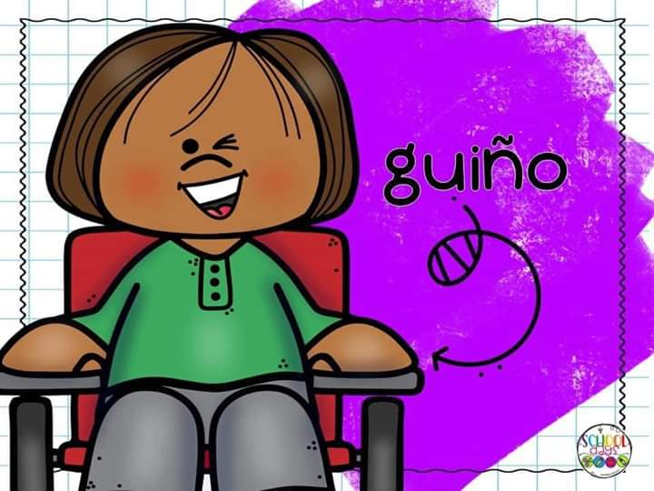
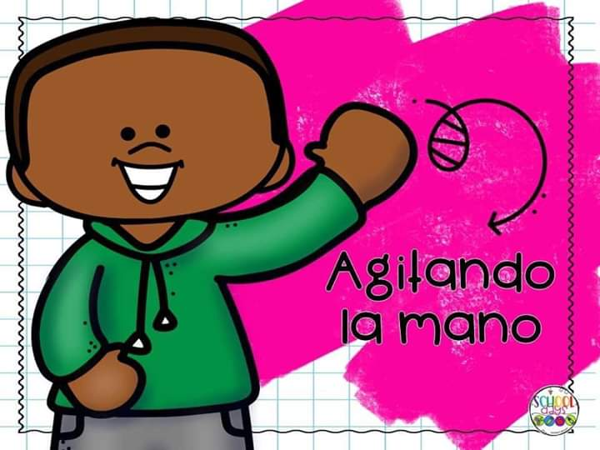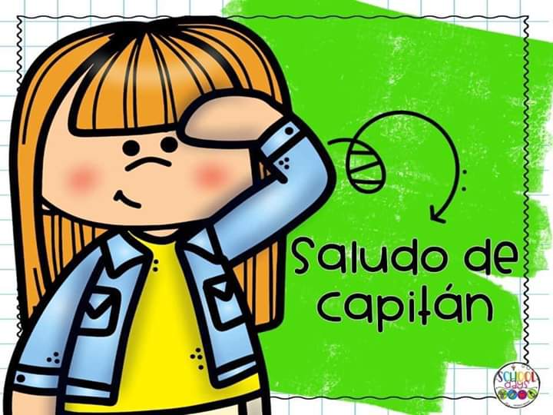

Actividad Nº5:
Con tu familia busquen videos en YouTube acerca de las vocales y aprende el sonido de cada una de ellas, con ayuda de tu familia aprende.

EVALUACIÓN FORMATIVA

PREGUNTAS DE RETROALIMENTACIÓN

Una vez finalizadas las tareas del cuadernillo, responde las siguientes preguntas con ayuda de un adulto. Recuerda enviarlas a tu profesora para que pueda reforzar lo que aprendiste.

- ¿Qué me pareció más fácil de realizar?
- ¿Qué me pareció más difícil de realizar?
- ¿Cuál fue la tarea que más te gustó?, ¿por qué?
- ¿Qué tarea te gustaría repetir la próxima semana?

